Загадки про зебру
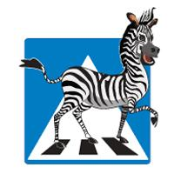
Что за зверь такой зебра на дороге? Не всегда есть светофор, а даже если есть – он часто не работает. Тут на помощь приходит зебра.
Некоторые водители ведут себя на дороге так, как будто они автобане – мчатся с большой скоростью и не всегда останавливаются на пешеходных переходах. Считают должным остановиться только на красный сигнал светофора, да и то не все. Именно поэтому нужно быть особенно внимательным, переходя дорогу на зебре без светофора. Не стоит переходить дорогу, видя быстро приближающийся автомобиль или ещё хуже перебегать её в надежде успеть. Ребенок не может правильно рассчитать скорость приближения транспорта, ведь у него не достаточно опыта. Отправляя его в школу – выбирайте дорогу таким образом, чтобы на пути его следования всё же были установлены светофоры. Но если такой возможности нет - веселые загадки про зебру помогут обучить ребенка некоторым правилам.
Какое животное помогает нам
переходить улицу?
ОТВЕТ
Зебра

Из Африки в город попала зверюга.
Совсем ошалела зверюга с испугу.
Лежит, как уснула, буди, не буди,
Хоть езди по ней, хоть ногами ходи.
ОТВЕТ
Зебра

Что за лошадь, вся в полоску,
На дороге загорает?
Люди едут и идут,
А она – не убегает.
ОТВЕТ

